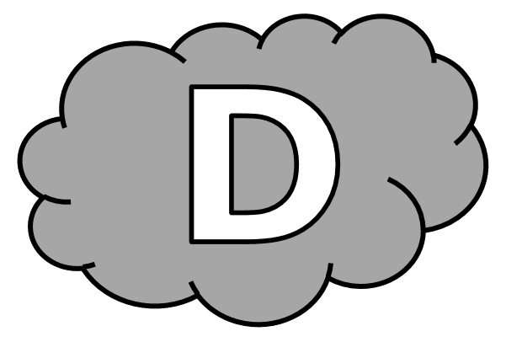
Dictée d’entraînement 1
Près du ....................... , on .................................... reconnaître le ....................... .................. la ..................................... avait .................................... , où voici un ........................ , toute la ............................................. était partie en .................................... .
Dictée d’entraînement 2
.................................... les efforts des ....................................... , les .......................................... grignotaient la ................................. ........................................... . Les arbres ......................................... tour à tour.
Dictée d’entraînement 3
Un incendie ........................................ à ................................ de l’an ....................................... ........................................... et se propagea ............................................. à toute la ......................................... , jusqu’au ........................... .
Dictées flashs - Liste 3 Prénom : ...................................................

Dictée bilan
La ............................. ............................................. , ............................................... ............ un grand ............................ de feu. Les ..................................... ............................................. par la chaleur .............................................. ; les grands ................................. isolés ........................................................ plus longtemps, .................. enveloppés par les ......................................... , ils ............................................. par tomber avec ..................................... dans l’énorme brasier ................. ils .................................................... . La ...................................... ................................... chassée par le vent ; les ....................................... réveillés .................................................. s’....................................................... dans les ............................. .
Compétence | Dans le texte | Réussite
Je sais écrire les mots de la liste. | 12
Je sais faire les accords dans le groupe nominal. | 5
Je sais faire les accords entre le verbe et le sujet. | 7
Je sais écrire les homophones grammaticaux. | 3

Dictées flashs - Liste 3

Dictée d’entraînement 1
Pendant la dictée, cherche et recopie les bons mots :
brûlé - lac - fumée - lieu - végétation

Près du ......................... , on pouvait reconnaître le ......................... où la forêt avait ...................................... , où voici un an, toute la ....................................... était partie en ..................................... .

Dictées flashs - Liste 3

Dictée d’entraînement 2
Pendant la dictée, cherche et recopie les bons mots :
desséchée - arbres - forêt - flammes - brûlaient

Malgré les efforts des pompiers, les ........................................ grignotaient la ................................ .................................................. . Les .................................... ...................................................... tour à tour.
Dictées flashs - Liste 3

Dictée d’entraînement 3
Pendant la dictée, cherche et recopie les bons mots :
brusquement - semblable - débuta - lac - forêt

Un incendie ........................................... à celui de l’an dernier ...................................... et se propagea .............................................. à toute la ................................. , jusqu’au .............................. .

Dictées flashs - Liste 3

Dictée bilan
Pendant la dictée, cherche et recopie les bons mots :
fumée - brûlait - brusquement - arbres - desséchés - flammes - où - forêt

La ................................... ............................................. , semblable à un grand lac de feu. Les taillis ...................................... par la chaleur flambaient ; les grands ................................................. isolés résistaient plus longtemps, mais enveloppés par les ............................................ , ils finissaient par tomber avec bruit dans l’énorme brasier ................. ils disparaissaient. La ................................. était chassée par le vent ; les oiseaux réveillés ...................................................... s’envolaient dans les airs.

